  http://www.s-u-s-h-i.ru | 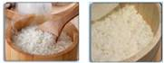
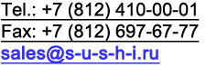

Приготовление риса для суши
- STK-H-03
- STK-H-12
- STK-H-15
- STK-K-15
- STK-K-23

STK-K-15  (пром. рисовый миксер) | STK-K-23  (настольный рисовый миксер) | STK-H-12  (промывка риса)
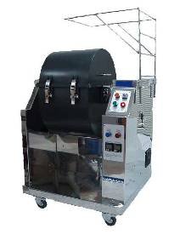 | 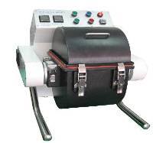  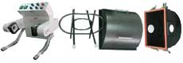 | 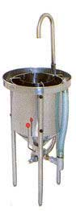

 | STK-K-15 | STK-K-23 | STK-H-12
Размеры | 722х756х1005мм | 590х650х605мм | 460х340х800мм.
Объем загрузки | 15 кг риса за раз. | 5-6 кг риса за раз. | 15 кг риса за раз.
Вес | 180 кг. | 60 кг. | 10 кг.
Питание | 1-фазное 220/240V; 50/60Hz | 1-фазное 220/240V; 50/60Hz | -
Потребление | 220W | 90W | -
Давление воды | - | - | 1кг/см2 и более
Гарантия – 2 года.

Преимущества:
- Установки создают оптимальную среду для смешивания риса для создания идеального вкуса. При температуре между 5'C - 15'C регулируется длительность перемешивания.
- Оборудование не требуется специальных навыков.
- Различные режимы перемешивания в зависимости от типа используемого риса и специй.
- Барабан связывается спереди и сзади автоматически.
- Контроль скорости работы.
- Компактный размер и небольшой вес.
- Вращение в разных направлениях - получается взрыхленный воздушный рис.
- Легко моется водой (детали покрыты тефлоном высокого качества).
- Быстрая разборка и сборка, возможность промывки всех деталей.

При приготовлении суши особое внимание уделяется качеству риса, но даже очень хороший рис можно испортить, если неправильно его сварить. А автоматические установки для варки риса позволяют получать стабильно высокое качество продукта.

STK-H-03  (Промышленная рисоварка, 2 отсека) | STK-H-15  (Промышленная рисоварка, 3 отсека)
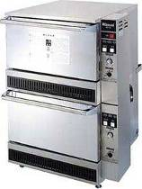 | 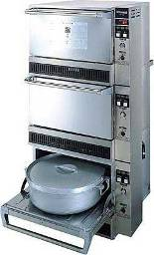

 | STK-H-03 | STK-H-15
Размеры | 710х821х998мм | 710х821х1448мм
Объем загрузки | 15 кг риса за раз. | 22кг риса за раз.
Вес | 109 кг | 162 кг
Гарантия – 2 года.
Имеются рисоварки как на газу, так и на электроэнергии.

Преимущества:
- Автоматическое понижение температуры при готовности риса.
- Внутреннее и внешнее покрытие выполнено из антикоррозийных, износоустойчивых покрытий.
- В случае перегрева в целях безопасности газ автоматически перекрывается.
- Возможность независимого использования отсеков.

